TRƯỜNG ĐẠI HỌC BÁCH KHOA HÀ NỘI

VIỆN CÔNG NGHỆ THÔNG TIN VÀ TRUYỀN THÔNG

──────── * ────────

**Tài liệu hướng dẫn sử dụng chương trình quản lý cán bộ nhân viên**

Đề tài 1: Xây dựng chương trình quản lý các cán bộ nhân viên của một công ty.

Nhóm thực hiện: Nhóm 1.2

Sinh viên thực hiện: Đàm Tiến Đạt - 20198212

Nguyễn Sơn Tùng - 20198271

Nguyễn Minh Châu - 20198208

Lớp: IT-LTU K64A

Giáo viên hướng dẫn: TS.Trần Hải Anh

HÀ NỘI 12-2020

**MỤC LỤC**

**1.** **Yêu cầu** 3

**2.** **Chuẩn bị** 3

**3. Hướng dẫn sử dụng** 4

**3.1 Hệ thống đăng nhập** 4

**3.2 Chức năng thêm thông tin** 5

**3.3 Chức năng xóa** 7

**3.4 Chức năng tìm kiếm** 8

**3.5 Chức năng sửa** 9

**3.6 Danh sách quản lý** 10

3.6.1 Xem danh sách quản lý 10

3.6.2 Chức năng “Thêm” trong Danh sách quản lý 11

**3.7 Danh sách phòng ban** 12

3.7.1 Xem danh sách phòng ban 12

3.7.2 Chức năng “Thêm” trong Danh sách phòng ban 13

3.7.3 Chức năng “Xóa” trong danh sách phòng ban 14

**3.8 Chức năng đăng xuất** 14

# **Yêu cầu**

Window/Mac OS/Linux with: 8Gb of Ram, 32bit or 64bit

Eclipse IDE for Java Developers - 2020-09

Xampp và cơ sở dữ liệu

# **Chuẩn bị**

B1: Mở phần mềm Xampp, bật hai tính năng Apache và MySQL

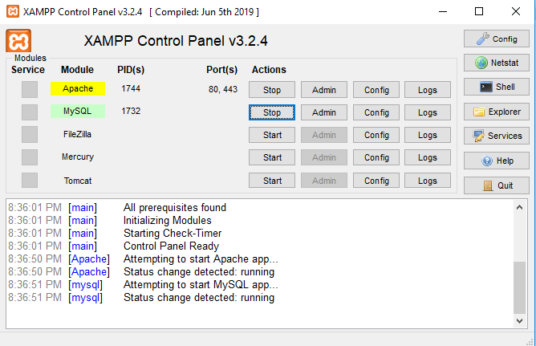

2.1.Hình ảnh minh họa

B2: Tạo mới cơ sở dữ liệu, đặt tên là “miniproject”

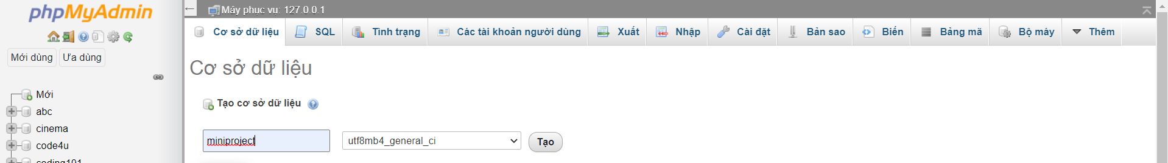

B3: Ấn “Nhập”, sau đó import file \miniprojectJava\src\database\miniproject24122020.sql

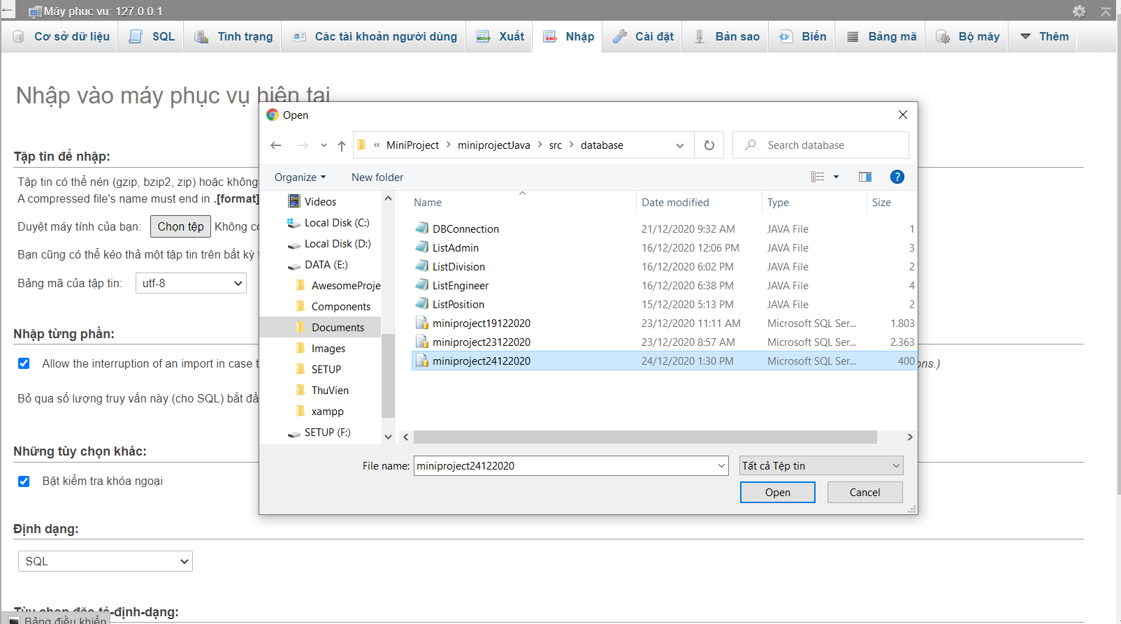

# **3. Hướng dẫn sử dụng**

## **3.1 Hệ thống đăng nhập**

* Người thực hiện: Giám đốc, quản lý, nhân viên
* Mô tả :
  + Người dùng nhập tên đăng nhập và mật khẩu vào hệ thống.
  + Hệ thống tìm kiếm tài khoản tương ứng trong cơ sở dữ liệu.
  + Nếu tài khoản đúng thì hệ thống hiển thị giao diện sử dụng các chức năng trong hệ thống tùy theo quyền người dùng.
  + Nếu sai thì yêu cầu người dùng nhập lại.
  + Các tài khoản sẽ được thêm bởi người có chức vụ cao nhất.

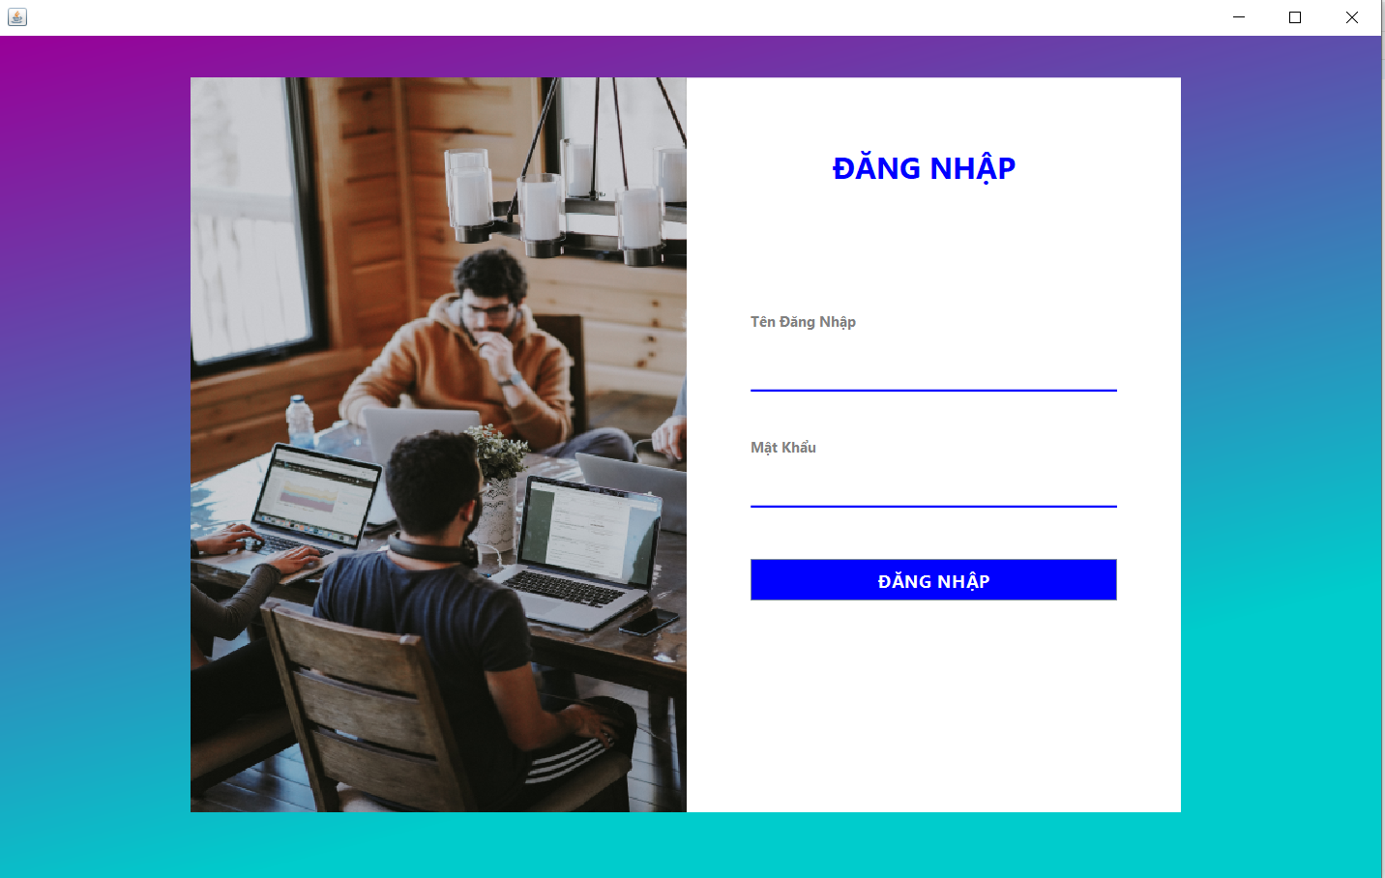

3.1.1.Màn hình đang nhập

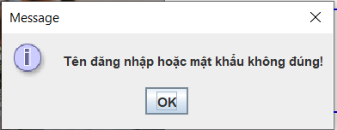

3.1.2.Thông báo nhập sai

## **3.2 Chức năng thêm thông tin**

* Người thực hiện: Giám đốc, quản lý
* Mô tả :
* Click vào nút “Thêm” bên trái màn hình
* Chọn chức danh (nhân viên, kỹ sư, công nhân)
* Điền thông tin vào bảng (tên, ngày sinh, giới tính,…)
* Ấn nút “Thêm” để xác nhận

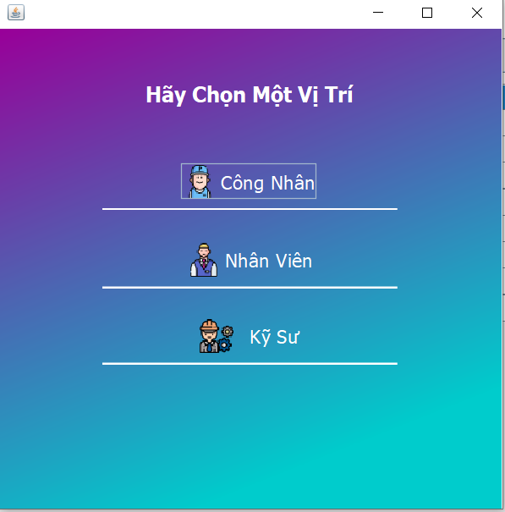

3.2.1.Hình ảnh minh họa

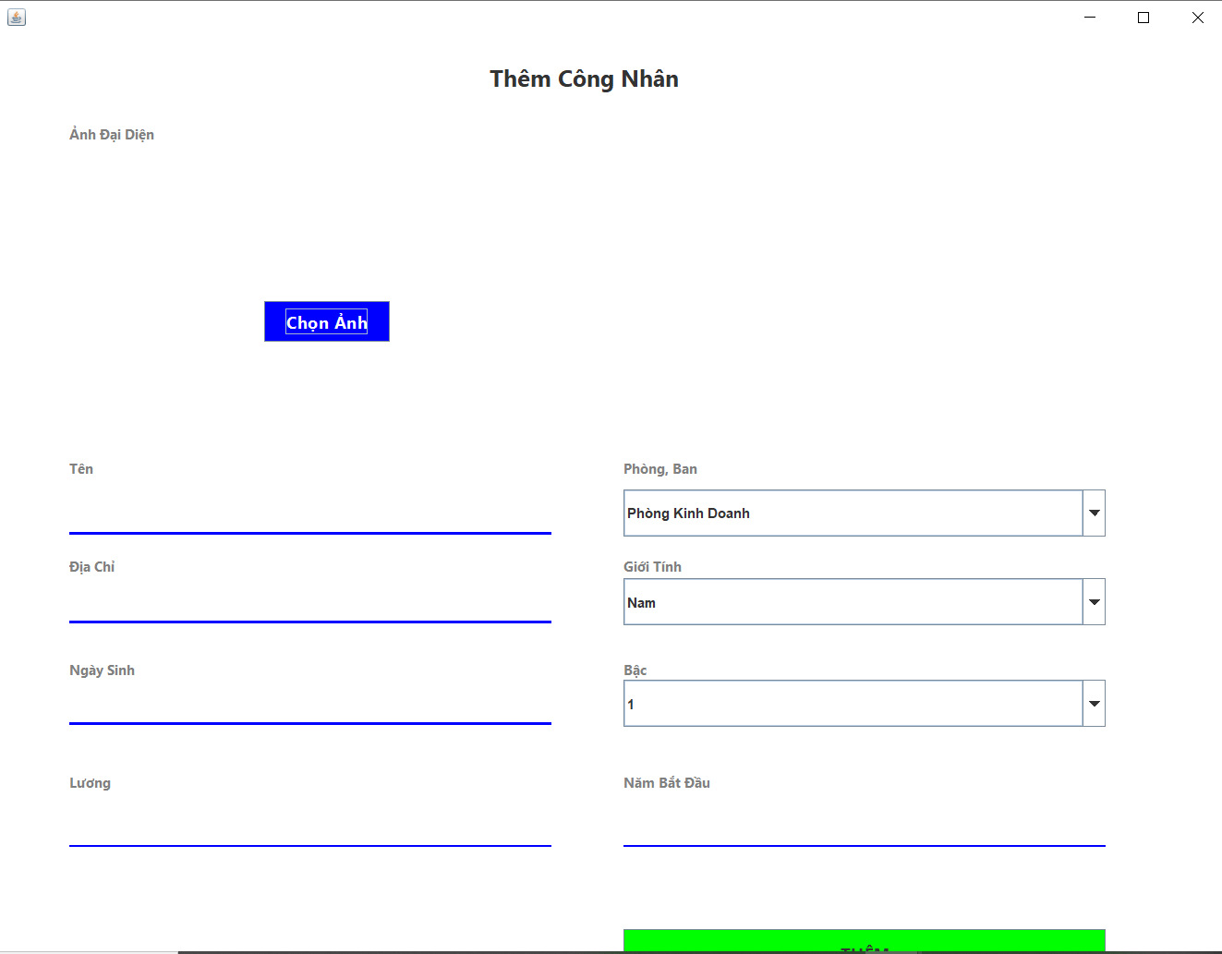

3.2.2.Giao diện chức năng “Thêm”

## **3.3 Chức năng xóa**

* Người thực hiện: giám đốc, quản lý
* Mô tả:
* Người dùng chọn vào đối tượng cần xóa
* Nhấn nút “Xóa” để thực hiện xóa đối tượng

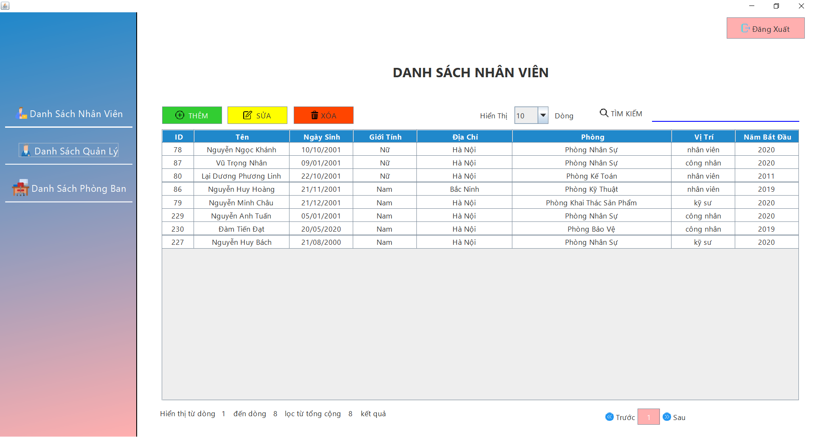

3.3.1.Hình ảnh minh họa

## **3.4 Chức năng tìm kiếm**

* Người thực hiện: giám đốc, quản lý, nhân viên
* Mô tả:
* Người dùng nhập từ khóa cần tìm vào chỗ “Tìm kiếm” bên góc trên bên phải

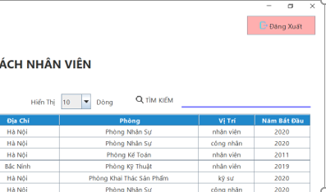

3.4.1.Hình ảnh minh họa

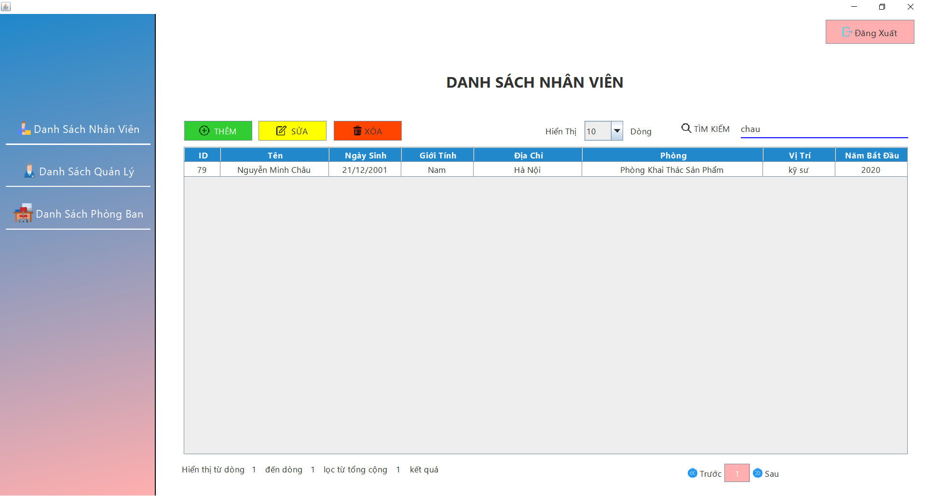

3.4.2.Hình ảnh minh họa

## **3.5 Chức năng sửa**

* Người thực hiện: Giám đốc, quản lý
* Mô tả:
* Người dùng chọn vào đối tượng cần sửa
* Nhấn nào nút “Sửa”
* Màn hình hiển thị các thông tin của đối tượng sẽ bật lên và người dùng thay đổi thông tin
* Nhấn vào nút “Cập nhật” để xác nhận

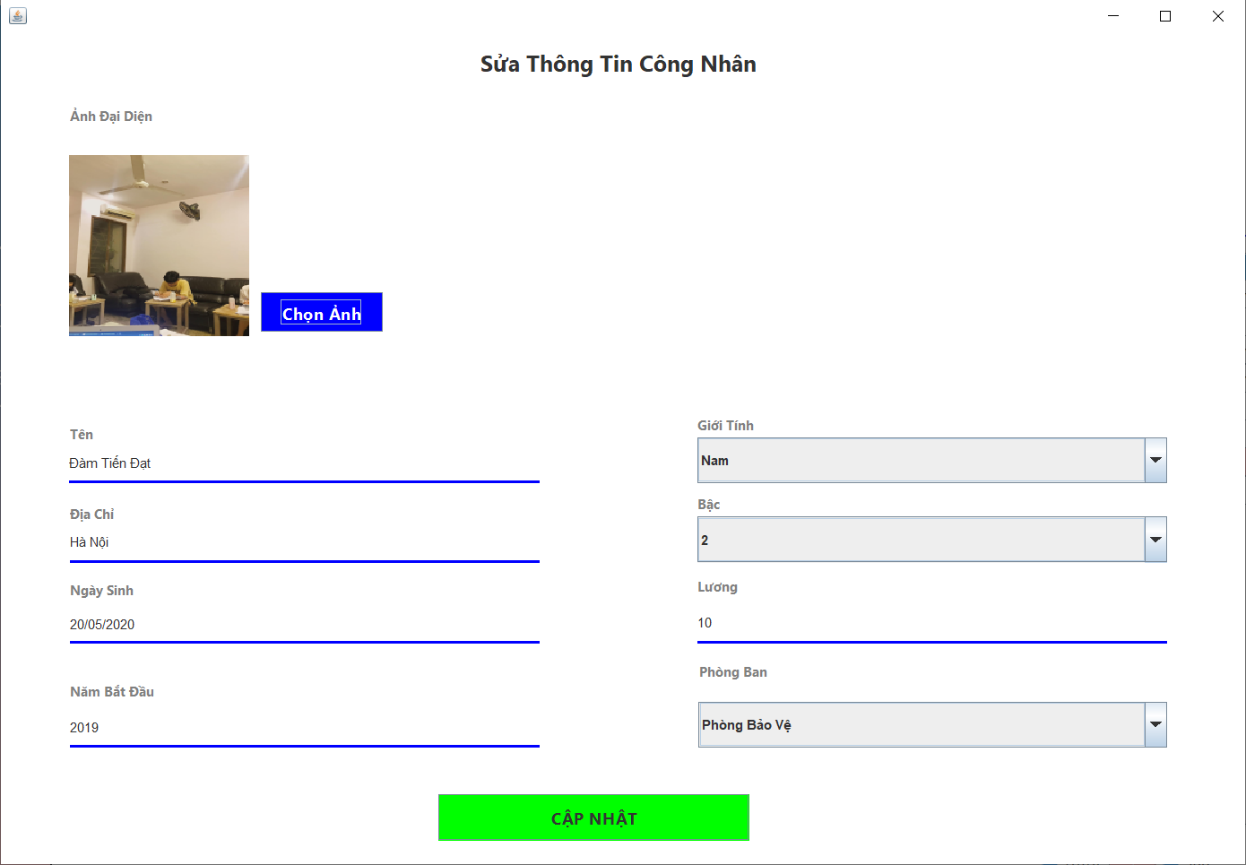

3.5.1.Giao diện chức năng “Sửa”

## **3.6 Danh sách quản lý**

### 3.6.1 Xem danh sách quản lý

* Người thực hiện: Giám đốc, quản lý
* Mô tả:
* Người dùng chọn vào phần “Danh sách quản lý” bên trái màn hình

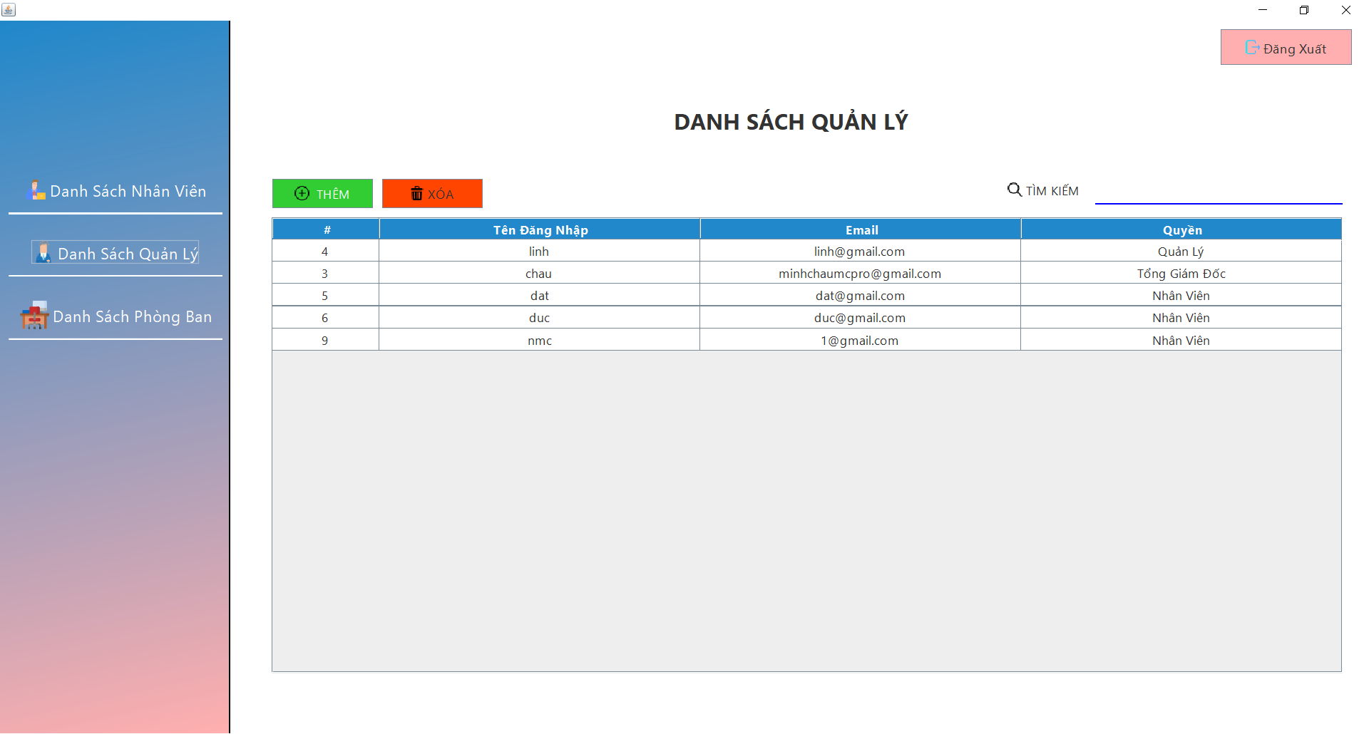

3.6.1.Giao diện của "Danh sách quản lý"

### 3.6.2 Chức năng “Thêm” trong Danh sách quản lý

* Mô tả:
* Người dùng bấm vào nút “Thêm”
* Điền các thông tin và bấm vào nút “Thêm” trong cửa sổ bật lên như hình

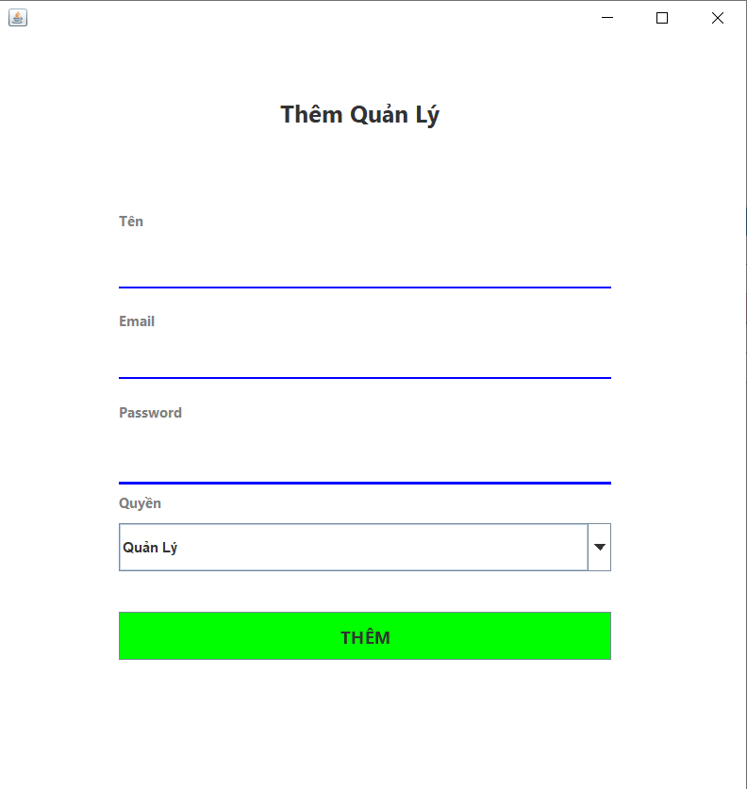

3.6.2.Giao diên "Thêm"

## **3.7 Danh sách phòng ban**

### 3.7.1. Xem danh sách phòng ban

* Người thực hiện: Giám đốc, quản lý
* Mô tả:
* Người dùng chọn vào phần “Danh sách phòng ban” bên trái màn hình

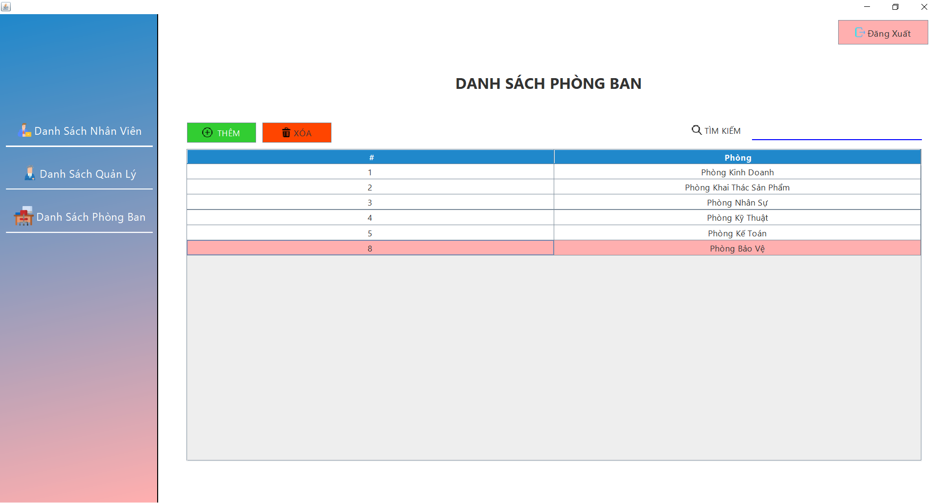

3.7.1.Giao diện của "Danh sách phòng ban"

### 3.7.2 Chức năng “Thêm” trong Danh sách phòng ban

* Mô tả:
* Người dùng bấm vào nút “Thêm”
* Điền các thông tin và bấm vào nút “Thêm” trong cửa sổ bật lên như hình

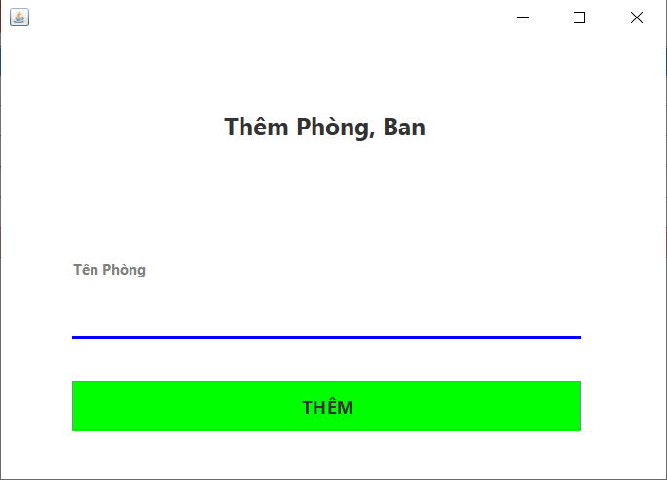

3.7.2.Giao diện chức năng “Thêm”

### 3.7.3 Chức năng “Xóa” trong danh sách phòng ban

* Mô tả:
* Người dùng chọn vào đói tượng cần xóa
* Nhấn nút “Xóa”



3.7.3.Giao diện của "Danh sách phòng ban"

## **3.8 Chức năng đăng xuất**

* Mô tả:
* Người dùng bấm vào nút “Đăng xuất” góc trên bên phải để quay lại giao diện đăng nhập



3.8.1.Hình ảnh minh họa